ПОЛОЖЕНИЕ
о контрольной тренировке на шоссе.
Формат мероприятия «Критериум»

Данное мероприятие является любительскими, и доступно каждому физически здоровому человеку, имеющему велосипед. Участникам предстоит преодолеть дистанцию около 20ти километров за 10 кругов трассы. Контрольная тренировка требует от участников хорошей физической подготовки, выносливости, внимательности, способности преодолеть максимальные физические и психологические нагрузки.
1. ЦЕЛИ И ЗАДАЧИ
- Пропаганда здорового образа жизни
- Развитие вело-сообщества
- Повышение уровня мастерства спортсменов и любителей всех уровней подготовки
- Создание атмосферы спортивного соперничества, честной борьбы и взаимного уважения
- Определение и награждение сильнейших участников, выполнивших все условия и показавших наилучшие результаты

2. МЕСТО И ВРЕМЯ ПРОВЕДЕНИЯ

Место регистрации и старта – Челябинская область, г. Челябинск, ул. Академика Королёва, сквер «Тополиная Аллея»
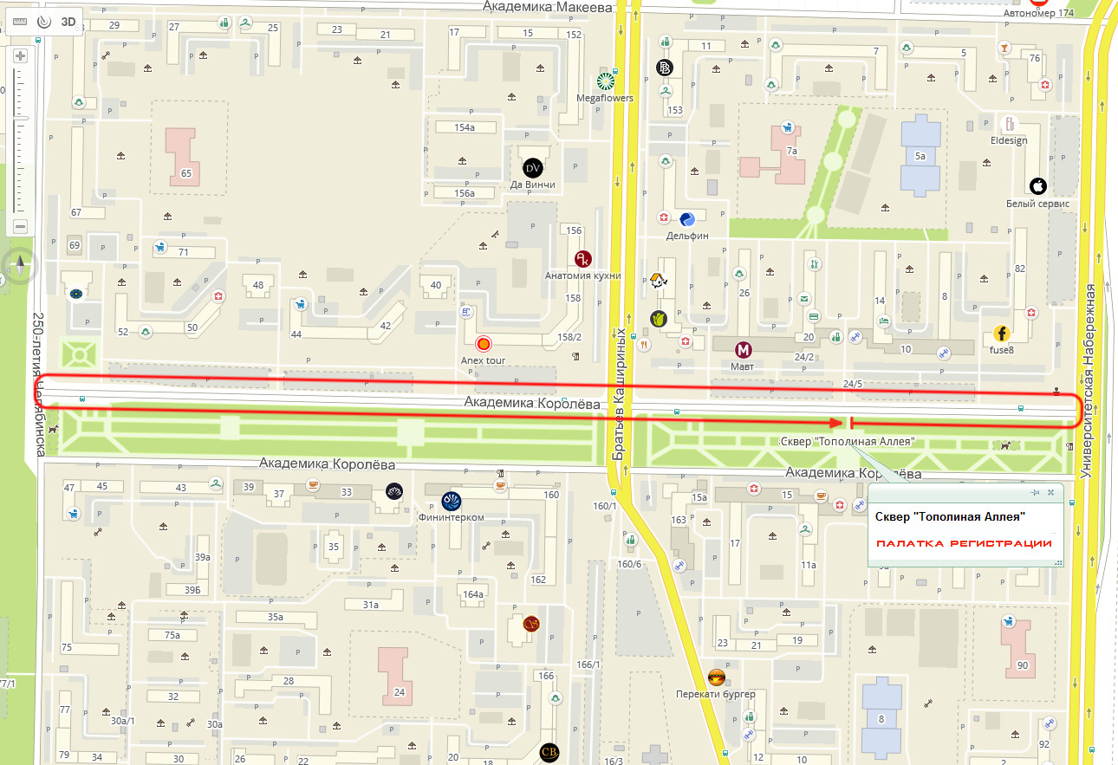

04 сентября 2022 г.
• 08:00 – 09:30 Регистрация участников.
• 09:30 – Брифинг
• 10:00 – Старт критериума
• 10:40 – Закрытие финиша
• 10:55-11:00 – Подведение итогов, награждение победителей

3. УЧАСТНИКИ
К старту допускаются участники, прошедшие регистрацию, оплатившие организационный взнос и получившие номер. Участники младше 18 лет не допускаются. Все участники подтверждают, что не имеют медицинских противопоказаний для участия в любительских мероприятиях по велоспорту, самостоятельно несут ответственность за свою жизнь и здоровье во время проведения мероприятий, о чём дают оргкомитету мероприятия расписку.
Необходимо наличие медицинской справки (с подтверждением допуска к тренировкам и соревнованиям). Нужны оригинал + копия. Копию не возвращаем, оригинал остаётся у участника. Справка действует на все мероприятия сезона.
На протяжении всей контрольной тренировки все участники обязаны быть в застёгнутом велосипедном шлеме и с корректно закреплённым стартовым номером.
Необходимо наличие страховки от несчастных случаев во время тренировок и занятий спортом.

4. КАТЕГОРИИ УЧАСТНИКОВ
- Шоссе-мужчины
- Шоссе-женщины
- Шоссе-Ветераны (участники старше 1972 года рождения)

Дистанция и маршрут для всех категорий участников одинаков. Допускаются ТОЛЬКО шоссейные велосипеды для групповых стартов.

5. ПРАВИЛА И ПРИНЦИП ПРОВЕДЕНИЯ МЕРОПРИЯТИЯ

На финише каждого чётного круга разыгрывается промежуточный финиш и начисляются очки: 6 – 4 – 3 – 2 – 1.
На последнем круге за финиш начисляются повышенные очки: 9 – 8 – 6 – 4 – 2.
На нечётных кругах (первый, третий пятый, седьмой, девятый и одиннадцатый), если образовывается отрыв менее 5-ти человек – каждый из отрыва получает штраф 2 очка за пересечение финишного створа в отрыве. Отрывом на нечётных кругах в данном случае считается расстояние в три и более длины велосипеда между последним участником группы отрыва и их преследователями. Если в отрыве на три и более длины велосипеда на нечётном кругу едут 5 и более человек – штраф не начисляется.

Каждый участник должен уважительно относиться к своим соперникам, не создавать заведомо опасных ситуаций, по возможности сохранять прямолинейность движения, не допускать резких торможений, перестроений и иных сложно прогнозируемых действий, которые могут привести к столкновению участников.

Каждый участник обязан корректно заполнить регистрационную форму. Указание заведомо ложной информации может служить основанием для отказа в регистрации либо аннулированием результата.
Участники обязаны ознакомиться с данным положением до начала проведения тренировки. Приняв старт, участники автоматически выражают своё согласие со всеми условиями, описанными в данном положении.
Организаторы оставляют за собой право не допустить участника на велосипеде, состояние которого не соответствует общепринятым нормам. К старту гонки не допускаются участники в состоянии алкогольного опьянения. Поводом для дисквалификации и в отказе от регистрации может служить запах алкоголя от участника или если участник будет замечен одним из судей за распитием спиртных напитков перед стартом. Непристойное и неуважительное отношение по отношению к судьям или другим участникам может служить основанием для полной дисквалификации участника. Нарушение правил велоспорта, самовольное сокращение дистанции или попытка каким-либо образом обмануть судей ведёт к дисквалификации участника.

6. РЕГИСТРАЦИЯ НА ТРЕНИРОВКУ
Регистрация осуществляется по ссылке: https://orgeo.ru/event/info/kriterium_ak_koroleva_2022
В заявке необходимо указать:
- Фамилия Имя Отчество;
- Год рождения;
- Контактный телефон, электронная почта;
- Город, команда;

В случае отказа от участия в Тренировке орг.взнос не возвращается.
Организаторы не преследуют цели извлечения прибыли, тренировка не является коммерческой и организуются на общественных началах. Расходы на организацию покрываются из бюджета компании «Comiron Sport», организационных взносов самих участников и помощи спонсоров.
Организационный взнос составляет 700 рублей при наличии оплаченной заявки до 03-го сентября. Оплата участия на месте в день гонки возможна в размене 1000р. вне зависимости он наличия предварительной не оплаченной заявки.

7. НАГРАЖДЕНИЕ

Все победители и призёры будут награждены

8. ДИСКВАЛИФИКАЦИЯ
Судейская коллегия оставляет за собой право дисквалифицировать участника:
– в случае участия под стартовым номером, зарегистрированным на другого участника;
– в случае участия без стартового номера;
– в случае выявления фактов сокращения участником дистанции;
– в случае если участник финишировал после закрытия финиша.
– а также при несоблюдении одного или нескольких пунктов данного положения;

9. ИНФОРМАЦИОННЫЕ ИСТОЧНИКИ
Подробная информация о тренировке размещена в группе https://vk.com/comironsport, а также на других официальных страницах COMIRON Sport в социальных сетях.
За информацию на других информационных ресурсах Организаторы ответственности не несут.

10. АВТОРСКИЕ ПРАВА НА ФОТО И ВИДЕОМАТЕРИАЛЫ
Каждый участник отказывается от любых претензий к Организаторам и партнерам относительно авторских прав на фото и видеоматериалы, снятые во время Тренировки, без каких-либо ограничений во времени, по типу носителя, по количеству и средству распространения.

11. Размещение и питание участников
Проезд к месту проведения мероприятия, проживание и питание обеспечивается за счёт участников или командирующих их организаций.

12. ОБСТОЯТЕЛЬСТВА НЕПРЕОДОЛИМОЙ СИЛЫ
В зависимости от погодных условий и иных форс-мажорных обстоятельств Организаторы оставляют за собой право изменения регламента Тренировки (перенос времени старта, сокращение дистанции) вплоть до отмены с последующим уведомлением.

Настоящее положение может быть изменено организаторами в одностороннем порядке, без предварительного уведомления участников и без выплаты какой-либо компенсации в связи с этим.

НАСТОЯЩЕЕ ПОЛОЖЕНИЕ ЯВЛЯЕТСЯ ОФИЦИАЛЬНЫМ ПРИГЛАШЕНИЕМ-ВЫЗОВОМ ДЛЯ УЧАСТИЯ В ТРЕНИРОВКЕ.

